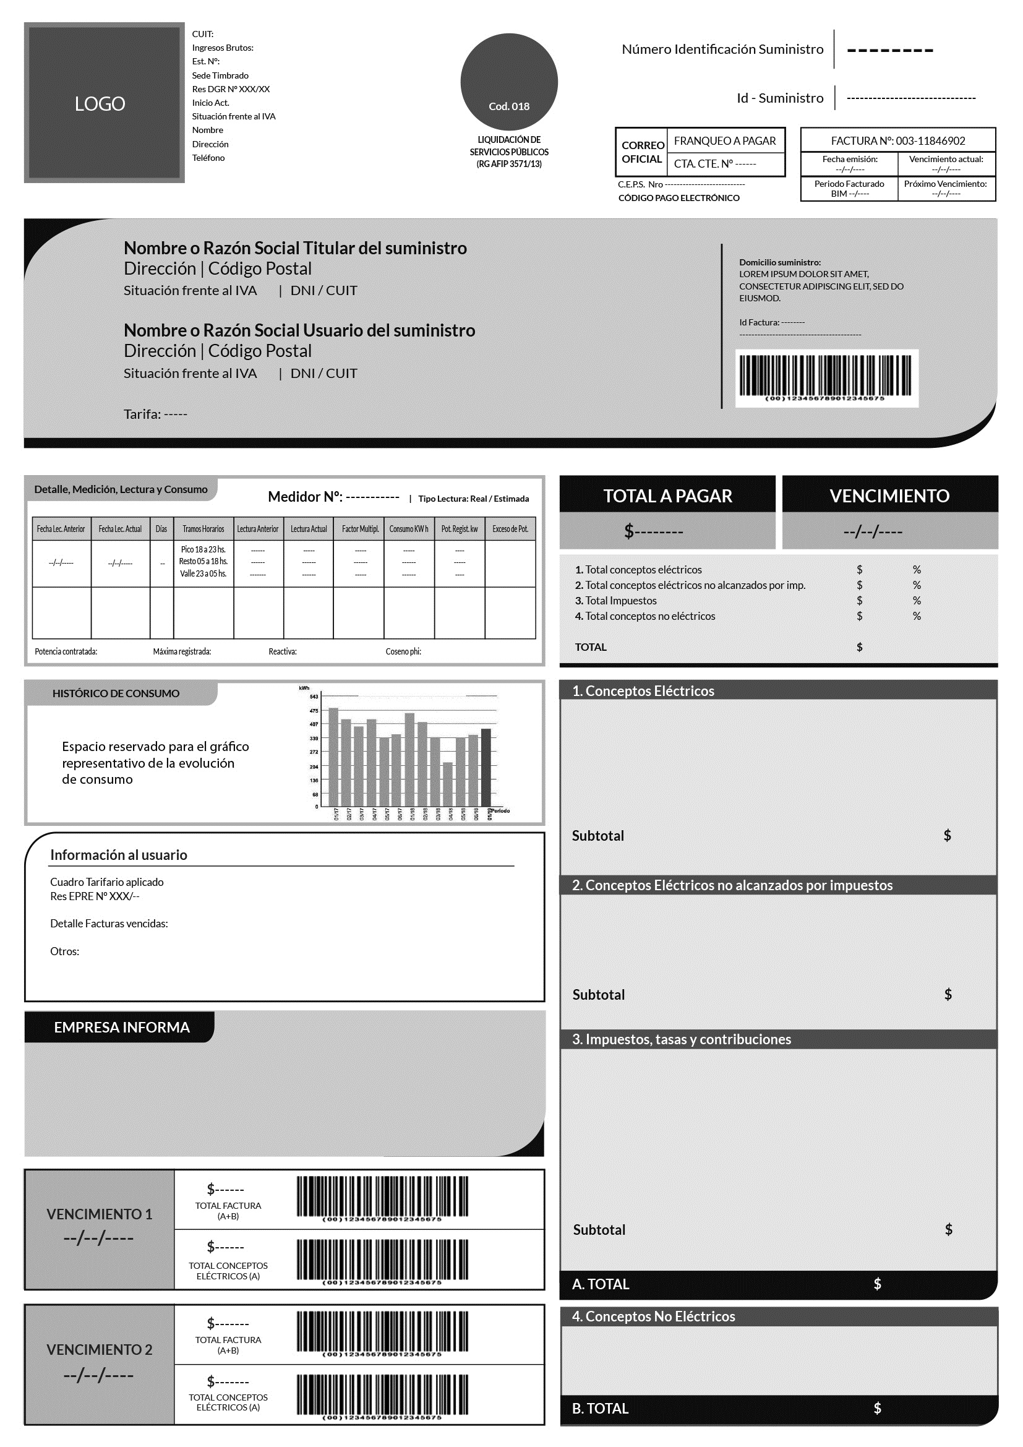
1

2

6
3
4

5
7

8

9

10

6
Número de Identificación del Suministro: Cada distribuidora tiene identificado a sus usuarios con este número (Para el caso de los usuarios de EDEMSA es el N° de NIC, para EDESTE Ruta – Folio, Cooperativa Eléctrica de Godoy Cruz N° de Usuario y para el resto de las empresas N° de Cliente). Este número es importante tenerlo siempre a mano para realizar cualquier trámite ante la empresa de servicio o el EPRE. Además se requiere a la hora de realizar reclamos por falta de suministro.
2
1
Nombre o Razón Social del Titular y del Usuario del Suministro: El Titular del servicio es el propietario o adjudicatario de la cosa mueble o inmueble a la que se conecte el servicio o se destine la energía. El titular del suministro normalmente es el usuario del suministro, es decir quien también utiliza la energía eléctrica. Sin embargo, hay casos en que el Titular y el Usuario del suministro son personas distintas por ejemplo los casos de alquiler.
3

Total a pagar: representa el monto a pagar a la fecha de vencimiento
4
Detalle de los conceptos que abona un usuario. Las facturas presentan un detalle independiente sobre los costos eléctricos (A) y un detalle para aquellas empresas que prestan otros servicios como internet, sepelio (B).
A. Detalle de lo que los usuarios abonan relacionado a su consumo eléctrico.
1. Conceptos Eléctricos: Refleja el consumo a facturar y sus cargos tanto fijo como variable de acuerdo al cuadro tarifario vigente.
2. Conceptos Eléctricos no alcanzados por impuestos: Se visualiza las Bonificaciones por mala calidad de servicio, Reintegros por obras, entre otros.
3. Impuestos, Tasas y Contribuciones: Se detallan las cargas impositivas tanto Nacionales, Provinciales y Municipales.
A.Total $ Monto a pagar sólo de los conceptos eléctricos y sus cargas impositivas asociadas.
5
4. Conceptos No Eléctricos. Detalles de otros servicios que prestan las empresas y que voluntariamente el usuario aceptó incluir en su factura.
B. Total $ Monto a pagar por los conceptos no eléctricos
6
Detalle de la Medición, Lectura y Consumo
Gráfico histórico de consumo: enseña la evolución del consumo semestral y del bimestre anterior. Permite tener un control del consumo. Para el caso de pequeñas demandas, se incluye el consumo de energía; para el resto, el gráfico de potencia máxima registrada.
8
7
Información al Usuario. Detalle de facturas vencidas, Cuadro Tarifario aplicado según Resolución EPRE, otros
9
Empresa informa.
Vencimiento 1 y 2: Barra de Código 1 Total Factura (A+B)/ Barra de Código 2 Total Conceptos Eléctricos (A). El Usuario puede elegir abonar, a través de una barra de códigos, ya sea el total de los conceptos en relación a sus consumos registrados (A) más aquellos que corresponden conceptos no eléctricos (B) o realizar el pago estrictamente por los conceptos eléctricos que incluye el punto A. Es importante destacar que en caso de que un usuario no abone los conceptos no eléctricos, la falta de pago de este concepto no es causal de suspensión del servicio eléctrico ni gestión de mora.
10

